Aufgabe 1 – Was ist für dich Glück?
Sehnst du dich auch danach glücklich zu sein? Wer nicht. Was ist "Glück" für dich? WO und WANN fühlst du dich glücklich?
1. Variante: Suche dir ein Bild aus dem Verzeichnis "Fotos" aus, das du besonders mit Glück verbindest.
- Stelle es auf die Pinnwand Padlet. (Den Link erhältst du von deiner Lehrperson)
- Schreibe einen Gedanken dazu.
- Schreibe als Überschrift deinen Vornamen.
- Suche dir andere Schüler/innen, die ein ähnliches Bild gepostet haben und tausch dich kurz aus.
- Suche dir jemanden zu dessen Foto und Gedanken du etwas nachfragen möchtest.
- Bildet Gruppen mit etwa vier Personen.
2. Variante: Die Methode Placemate kann dich unterstützen in Vierergruppen über deine Erfahrungen von Glück zu sprechen. Wo kommen glückliche Momente in deinem Leben vor?
- Anhand eines Plakats besprecht ihr eure Erfahrungen mit Glück.
- Die Anleitung und das Material erhältst du von deiner Lehrperson.
- Welche sind eure wichtigsten Fotos für Glück? Postet diese auf die Pinnwand Padlet.
3. Erstellt eine eigene Gruppen-Pinnwand
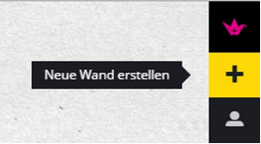
Ihr könnt eure Gruppen-Pinnwand mit der Pinnwand "Glück" verlinken. Weitere Infos zur Arbeit mit Padlet findest du in der Videoanleitung.
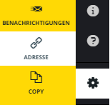
Diese Pinnwand wird euch im Kurs begleiten.

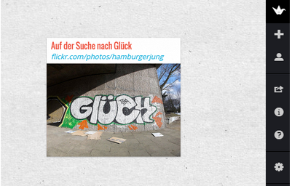
Pinnwand Link/URL
Videoanleitung: Arbeiten mit Padlet

Aufgabe 2 – Glück in der Werbung
In der Werbung wird oft mit unserer Sehnsucht nach Glück gespielt.
- Suche dir einen Werbespot und fülle das Arbeitsblatt Werbung aus.
- Lies dir auch die Information zu Werbung durch.
- Besprich deinen Werbespot mit deiner Gruppe.
- Gestalte mit der App eine Werbekampangne für ein Getränk. Welche Zielguppe hast du? Welche Sehnsucht nach Glück möchtest du mit der Kampangne wecken?
- Erstelle einen Screenshot (Snipping Tool) von deinem Werbeplakat und füge es in ein Wordokument ein.
- Beschreibe das Plakat kurz.
- Lade diese Datei auf eure Gruppen-Pinnwand hoch. (Vorname / Titel: Dein Markenname des Getränks)

Arbeitsblatt: Glück in der Werbung Link/URL
Infoblatt: Glück in der Werbung Link/URL
App: Meine Werbekampangne

Aufgabe 3 – Hans auf der Suche nach Glück
Hans im Glück ist ein Märchen. Märchen sind doch Kinderkram!
Weißt du eigentlich, dass Märchen früher eigentlich Erwachsenen erzählt wurden? Ein Geschichtenerzähler reiste durchs Land oder weise Menschen gaben diese im Kreis der Familie weiter und erzählten Menschen durch Märchen wichtige Dinge für ihr Leben.
Hans im Glück will Menschen zeigen, wie sie ihr Glück finden können. Vielleicht hilft die Erzählung auch bei deiner Suche!
- Hör dir das Märchen an und beantworte die gestellten Fragen in einem Dokument mit dem Titel Hans im Glück.
- Poste dein Dokument auf die Gruppen-Pinnwand und vergleiche deine Gedanken mit deiner Gruppe.
- Sprecht in der Klasse über den Sinn des Märchens. Bist du mit dem Ende zufrieden?
- Was findet Hans in dem Brunnen?
Educanon: Hans im Glück

Aufgabe 4 – Franz von Assisi und die Suche nach Glück
Franz von Assisi war ein reicher Junge im 13. Jahrhundert, der sich auf die Suche nach dem Glück machte und zum Heiligen wurde.
- Informiere dich über Franz von Assisi mit dem Link.
- Stell dir vor Franz und Hans begegnen einander.
Welche wichtigen Tipps auf der Suche nach Glück würden sie austauschen?
- Gestalte dazu mit deiner Gruppe ein Comic oder eine Photostory
- Stelle die Begegnung von Hans und Franz auf eure Gruppen Pinnwand.
- Welche 3 Tipps hast du für die Suche nach Glück?
- Schreibe deine Tipps ebenfalls auf die Pinnwand.
- Stellt eure Pinnwände der Klasse vor.
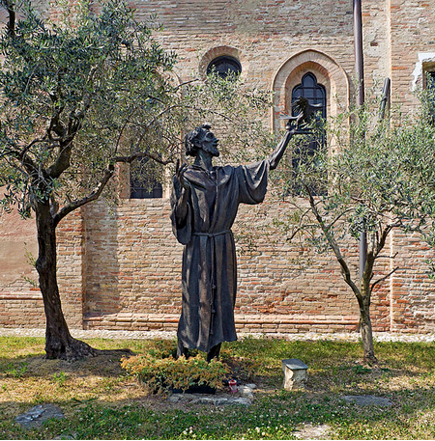
Info: Wer war Franz von Assisi? Link/URL
App: Comics Head für iPad und Android

Zusatz – Franz von Assisi Quiz
Schaffst du den Franz von Assisi Quiz?
Franz von Assisi Quiz

